TISKOVÁ ZPRÁVA 22. října 2025

Technologie, která zachraňuje životy: mobilní filtrační zařízení PAUL mění přístup k pitné vodě

Společnost Wilo, přední světový výrobce čerpadel a čerpacích systémů, se kromě technologického vývoje aktivně podílí také na humanitárních řešeních, která zajišťují rychlý přístup k pitné vodě. Pomoc přináší jak do regionů dlouhodobě sužovaných jejím nedostatkem, tak i při mimořádných událostech, jako jsou povodně, živelní pohromy či válečné konflikty. Přenosné zařízení PAUL (Portable Aqua Unit for Lifesaving) díky vestavěné ultrafiltrační membráně vyčistí bez potřeby elektřiny až 1 200 litrů vody denně, což pokryje potřebu až 400 lidí a v krizových oblastech tak bez nadsázky zachraňuje lidské životy.

Na světě stále více než 2,1 miliardy lidí nemá spolehlivý přístup k pitné vodě. Skupina Wilo pomáhá tento problém řešit prostřednictvím praktického a okamžitě použitelného zařízení PAUL. Je lehký, snadno přenosný a účinná filtrace funguje čistě na principu gravitace. Využití nachází nejen v rozvojových zemích a humanitárních misích, ale i při přírodních katastrofách, povodních, zemětřeseních či haváriích vodovodní sítě. Díky své mobilitě je využitelný například také u armády a složek civilní ochrany při mimořádných událostech.

„PAUL představuje působivě účinné a zároveň jednoduché zařízení pro úpravu pitné vody bez nutnosti jakéhokoli energetického vstupu. To z něj činí ideální řešení pro krizové oblasti, kde veřejné zásobování vodou není dostupné nebo spolehlivé,“ říká Jan Cidlinský, regionální ředitel společnosti Wilo pro střední Evropu.

Zařízení má podobu praktického batohu, který Wilo vyvinulo ve spolupráci s dceřinou společností MARTIN Systems GmbH a vzniklo na základě nápadu prof. Dr. Ing. Franze Bernanda Frechena. Díky této konstrukci je možné PAUL snadno dopravit i do nepřístupných oblastí. Do nádrže o objemu 10 litrů lze opakovaně doplňovat vodu z řek, jezer či podzemních zdrojů. Voda je následně upravena pomocí velmi účinné membránové filtrace. Ta spolehlivě odstraňuje nečistoty, bakterie, viry a veškeré škodlivé patogeny a zajistí vodu v pitné kvalitě.

PAUL se již osvědčil v řadě humanitárních misí. Prostřednictvím nadace Wilo-Foundation společnost Wilo darovala zařízení do oblastí, kde je přístup k pitné vodě kriticky omezený. Na Ukrajině tak pomáhá přibližně 100 mobilních tanků PAUL obyvatelům regionů zasažených válkou, například v Chersonu, Charkově a Kyjevě. V Turecku po ničivém zemětřesení zajistil PAUL přístup k čisté vodě tisícům lidí. Využívají ho také školy a dětské domovy v Keni a Tanzanii, čímž významně přispívá ke zlepšení zdraví a životních podmínek tamních komunit.

Názorná videoukázka
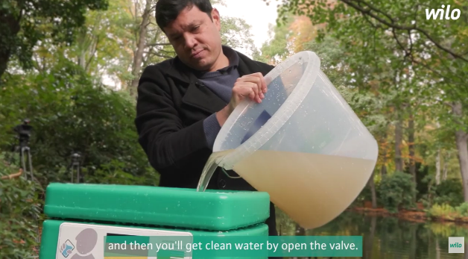
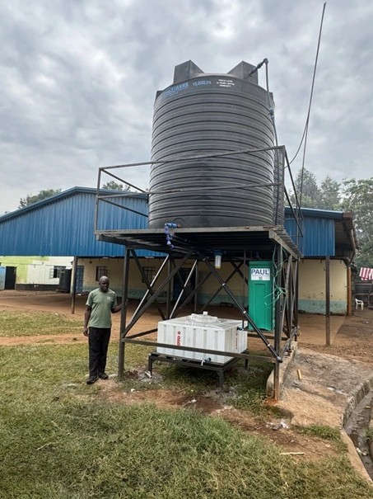
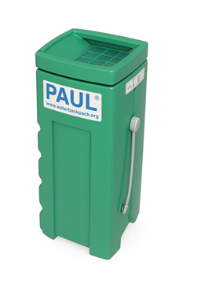

Obrázek: přenosné zařízení PAUL zajišťuje rychlý přístup k pitné vodě

O společnosti Wilo:
Wilo je mezinárodní technologická skupina, která patří k předním světovým výrobcům čerpadel a čerpacích systémů pro zařízení budov, vodní hospodářství a průmyslový sektor. Společnost byla založena roku 1872 v Dortmundu, v průběhu své dlouhé a úspěšné historie se rozvinula do podoby významného globálního hráče. V současnosti zaměstnává více než 8 900 lidí po celém světě. Skupina Wilo věnuje zvláštní pozornost globálním trendům, jako jsou urbanizace, změna klimatu, řešení nedostatku vody a zvýšení energetické soběstačnosti, stejně jako technologickému pokroku a digitalizaci. Wilo je členem České rady pro šetrné budovy, která se zaměřuje na snižování negativních dopadů budov na životní prostředí.

Pro více informací kontaktujte:
Kamila Žitňáková
Crest Communications a.s.
kamila.zitnakova@crestcom.cz
+420 725 544 106

